
第５期大阪府アライグマ防除実施計画（案）の概要
第５期計画策定の目的及び背景
これまで本府では、大阪府アライグマ対策連絡協議会（42市町村と大阪府で構成）を設置し、外来生物法に基づき策定した「大阪府アライグマ防除実施計画（以下、「計画」という。）により、鳥獣保護管理法に基づく捕獲許可が不要であるメリットを活かし、アライグマの野外からの排除を目指して捕獲に取り組んできたところである。
しかし、アライグマによる被害（農作物、生活環境等）は年々増加しており、更なる捕獲の強化が必要となっているため、第４期計画が令和８年３月31日で期間終了することに伴い、令和８年４月１日から開始する「第５期計画」を新たに策定する。

いずれも過去最高値
①R6捕獲頭数 約3,800頭
②R6農業被害金額 約8,400万円
府内の現状
アライグマ
シカ
イノシシ
R3以降
・アライグマ被害割合が40％超に
・シカ、イノシシの被害割合を超え、最も被害額の大きい獣種に
➤アライグマの更なる捕獲の強化が必要

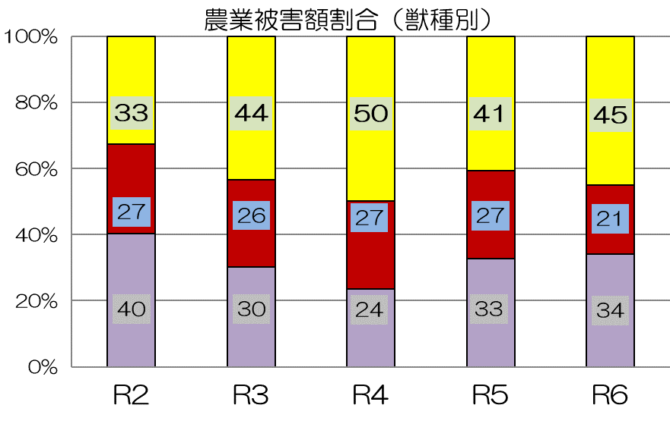

主な取組内容
期間及び対象区域
〇捕獲強化
・冬季における捕獲檻設置の推進⇒年間を通した捕獲圧の維持
・センサーカメラによる生息密度推定、GPS発信機による生息環境調査等の科学的分析
⇒科学的分析に基づく効率的な捕獲方法を、捕獲主体である市町村に共有
〇生活環境被害の実態把握
・実態把握のため、市町村は捕獲檻貸出時に被害内容を聞取りし、府に報告
・生活環境被害の動向分析などを実施し、被害対策の参考としてその結果を市町村と共有
〇動物由来感染症対策
・アライグマの都市部への生息域拡大に伴い、今後動物由来感染症の拡大リスクが高まるおそれがあるため、重症熱性血小板減少症候群（SFTS）のサーベイランス調査の実施市町村を順次拡大
期間：令和８年４月１日から令和13年３月31日までの５年間
区域：大阪府全域
今後のスケジュール
２月：パブコメ実施、３月：第５期計画策定、市町村に通知、４月：第５期計画開始

